# Introducción

El objetivo de este proyecto es unificar los eventos relacionados de la institución y poder dar avisos y notificaciones de manera rápida y eficiente a todos los interesados, donde cada director de institución puede generar su propia agenda y compartir eventos con personas que asistirán a alguna reunión.

A continuación veremos un breve tutorial para ver de qué manera funciona el sistema y cuales son sus funciones.

Este es la pantalla del login en donde el usuario accede con su nombre de usuario y contraseña.

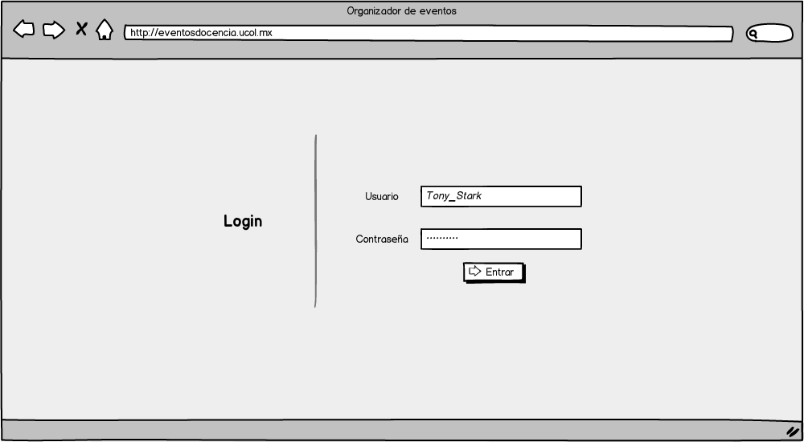

Si el nombre de usuario o contraseña están incorrectos, el sistema nos mostrara un mensaje que dice: usuario y/o contraseña incorrecta. Entonces procedemos a verificarlos y reingresarlos.

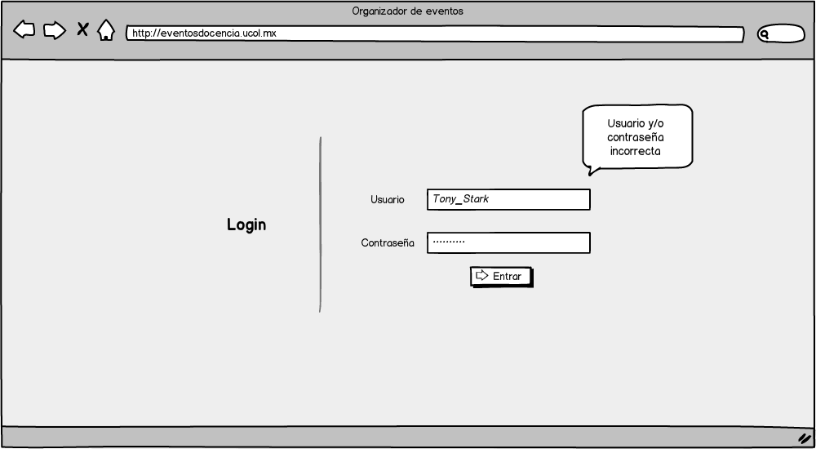

Si los datos de inicio de sesión son correctos, el sistema empezará a cargar la página.

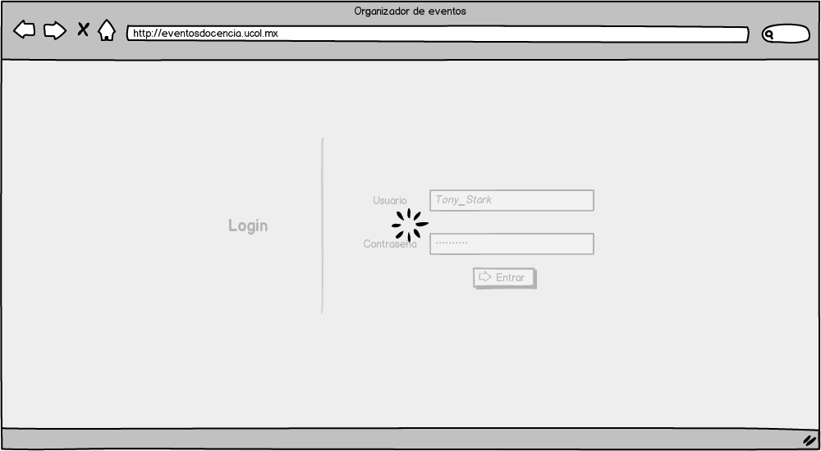

Ahora ya que entramos al sistema, podemos ver el calendario de eventos, los eventos los podemos ordenar por día, semana y mes. En este caso los elementos están ordenados por semana.

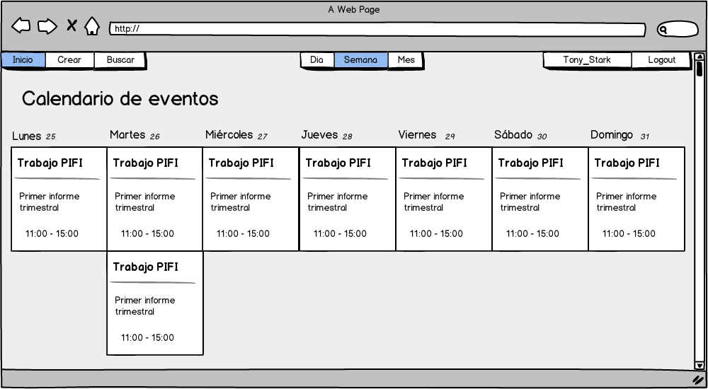

Cuando se selecciona un evento, el sistema nos brinda información detallada sobre ese evento, como fecha, hora, lugar, comentarios, etc. Y en caso de ser el administrador del calendario, tendrá permiso para hacer modificación a este evento nos dará la opción de editar el evento.

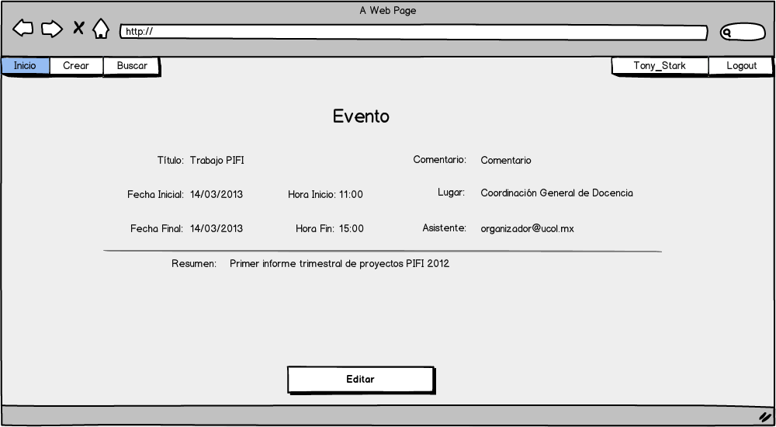

Si queremos crear un nuevo evento hacemos clic el botón de crear, que se encuentra en la parte superior izquierda del sistema.

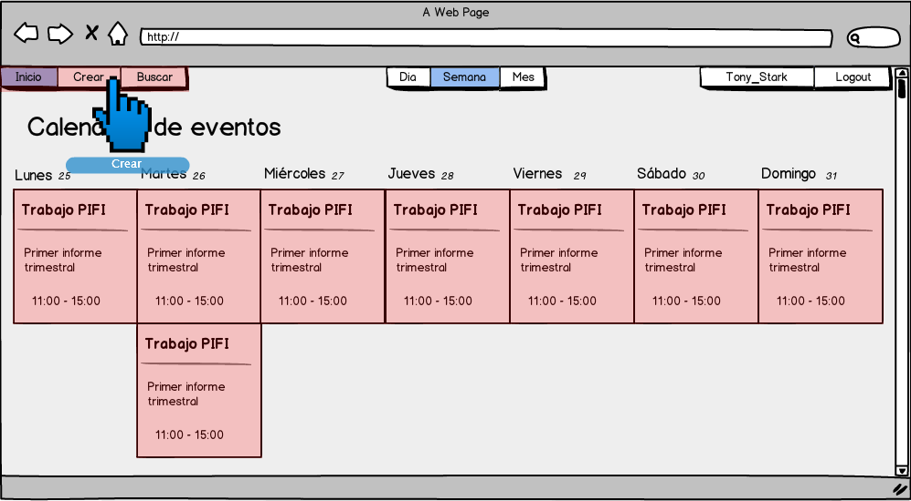

Una vez presionado el botón de crear, nos mandara a la página donde podremos crear un nuevo evento y debemos llenar el siguiente formulario.

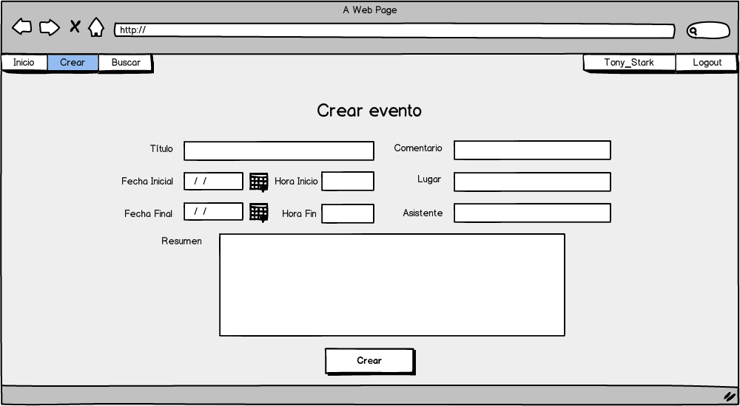

Una vez llenado el formulario, procedemos al botón de guardar para que se realicen los cambios.

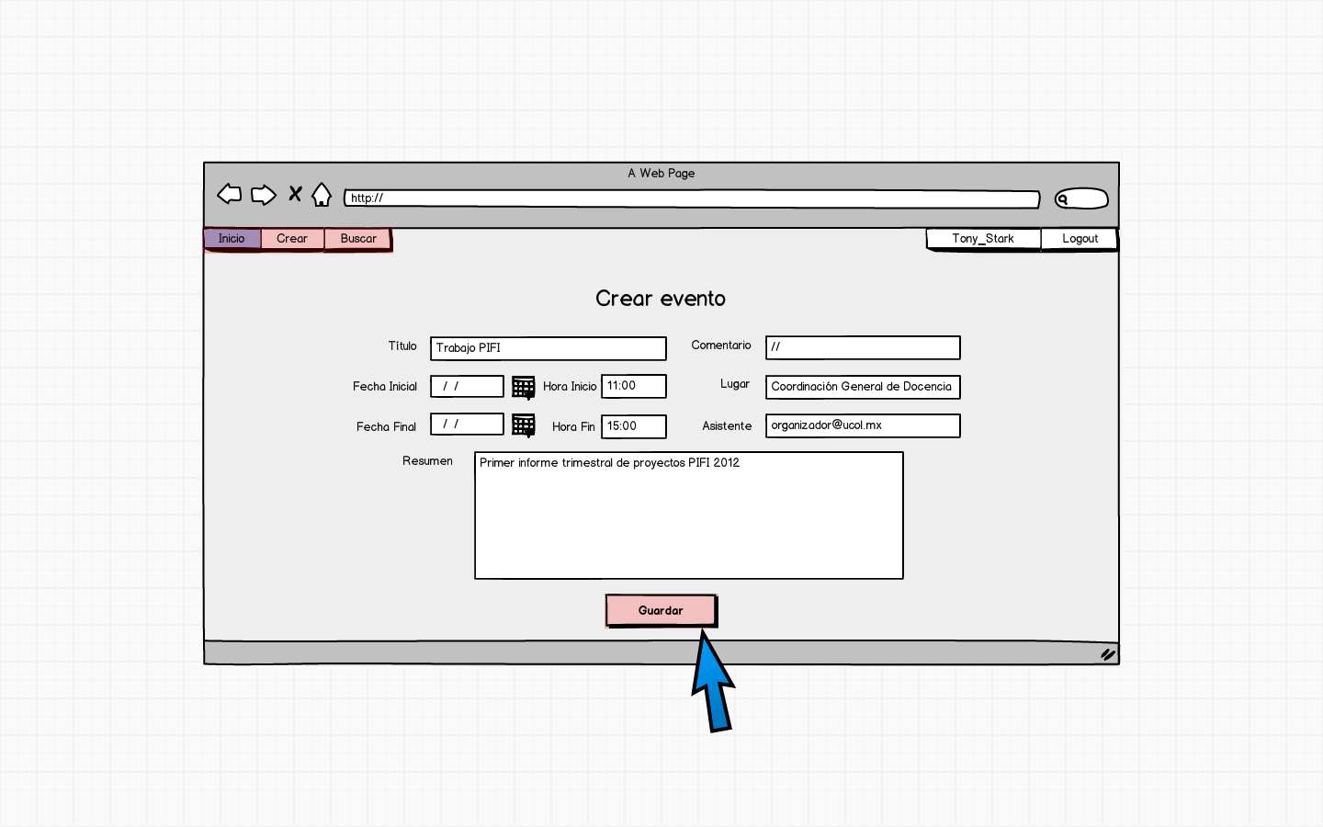

Al momento de darle en guardar nos mostrará una pequeña ventana en donde nos indicara que el evento se ha guardado exitosamente.

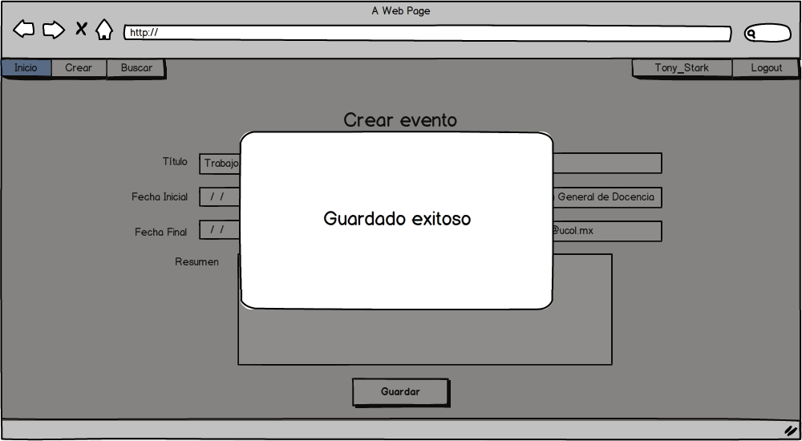

Una vez guardado el evento nos redireccionará al Inicio del sistema. Pero si queremos simplemente editar algún evento, necesitamos presionar el botón de “Buscar” que está ubicado en la parte superior derecha de la página de inicio.

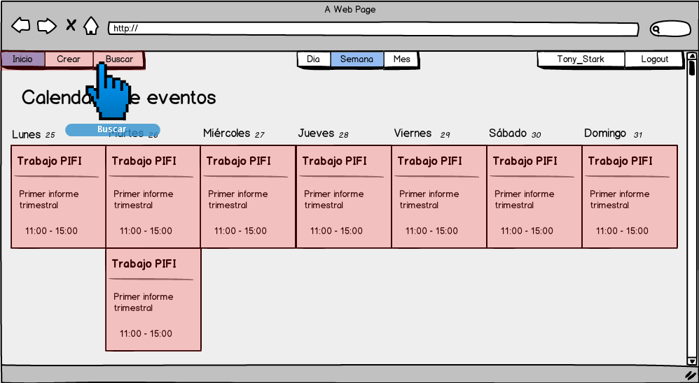

Una vez presionado el botón de “Buscar”, nos encontraremos con esta página que nos servirá para buscar el evento deseado a modificar.

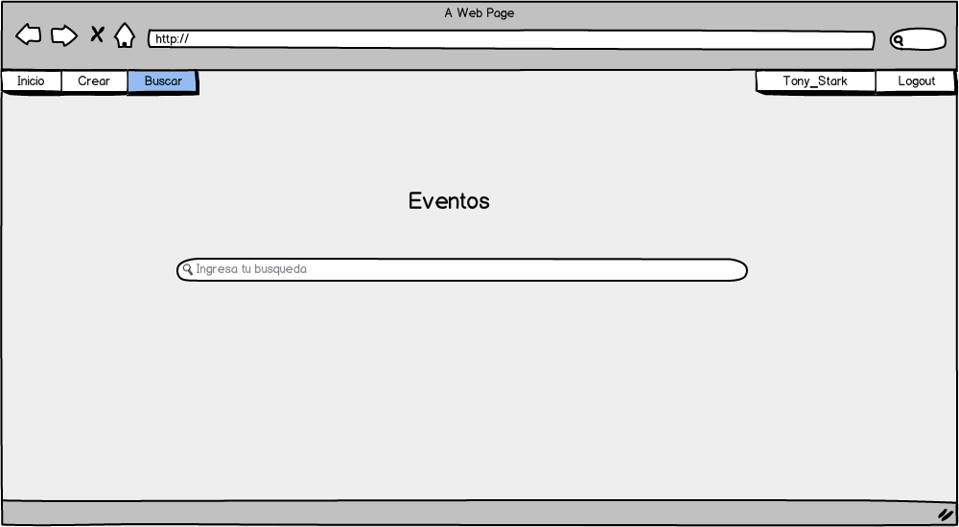

Para buscar un evento tecleamos un texto referente al título del evento y nos mostrará una serie resultados de nuestra búsqueda.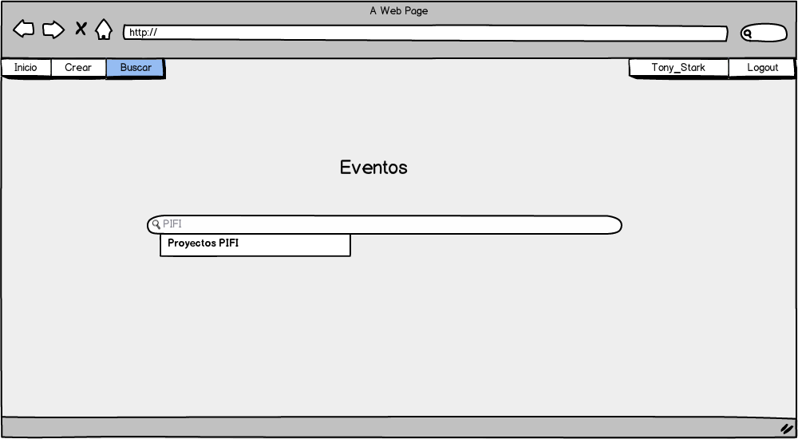

Damos clic en el resultado de la búsqueda para ver los eventos relacionados con nuestra búsqueda.

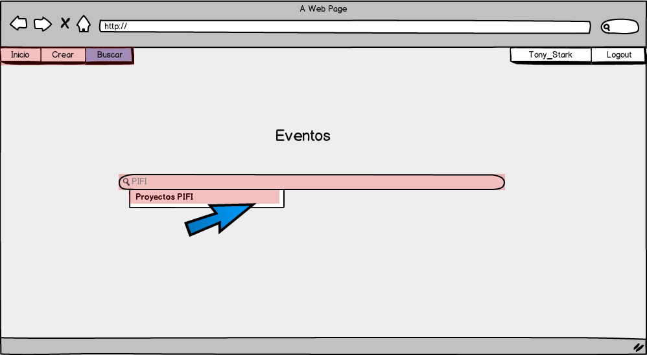

Una vez hecho clic resultado de la búsqueda, podremos ver los eventos.

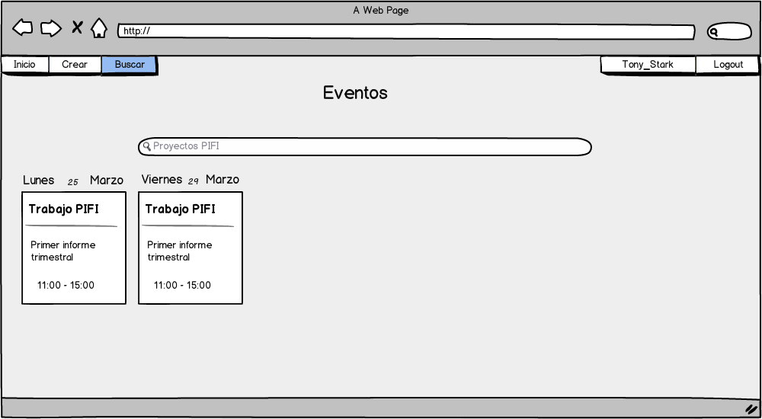

Después de hacer clic sobre alguno de los eventos, te mostrará una descripción de este, si el evento que estamos visualizando es de nuestro calendario tendremos la opción de editar y presionando el botón nos mandara a la vista para editarlo.

Una vez hecho clic en editar podremos editar el evento y hacer cambios, ya que hayamos realizado los cambios, pulsamos clic en guardar.

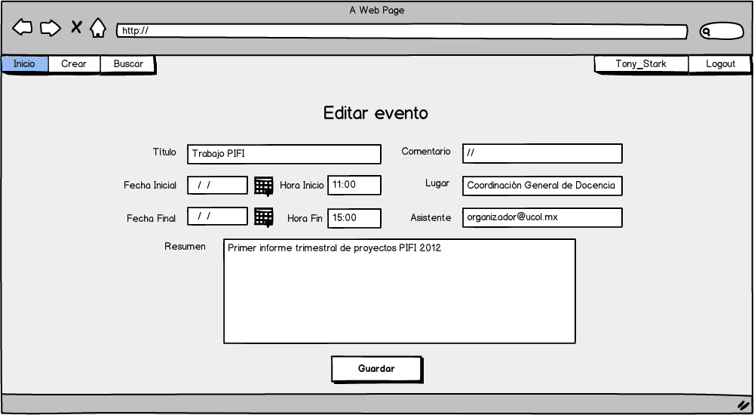

Ya que hicimos clic en guardar, nos aparecerá una ventana que nos indicará que el evento se ha guardado exitosamente.

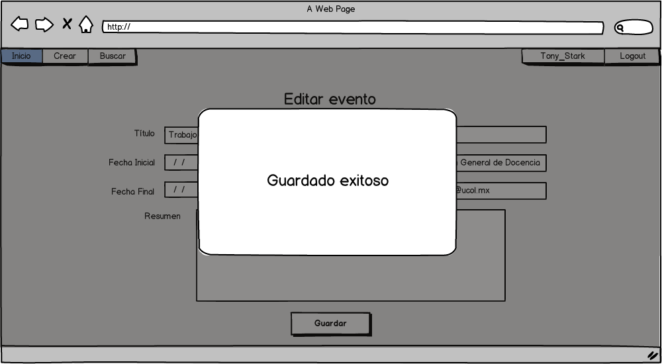

Una vez guardado llegaremos al Inicio.



Para finalizar la sesión, pulsamos el botón de “Logout” que se encuentra situado en la parte superior derecha de la página de inicio.

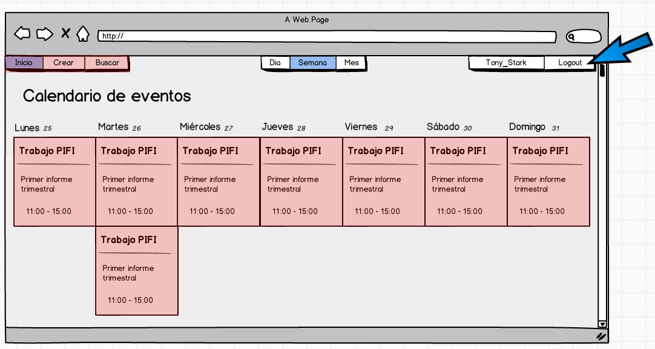

Una vez pulsado el botón de “Logout”, nos mandara a la página de Login.

